MOJE TIJELO- IZREŽITE DIJELOVE TIJELA I SPOJITE IH U JEDNU CJELINU
IMENUJTE SVAKI DIO TIJELA I POKAŽITE GA NA SEBI
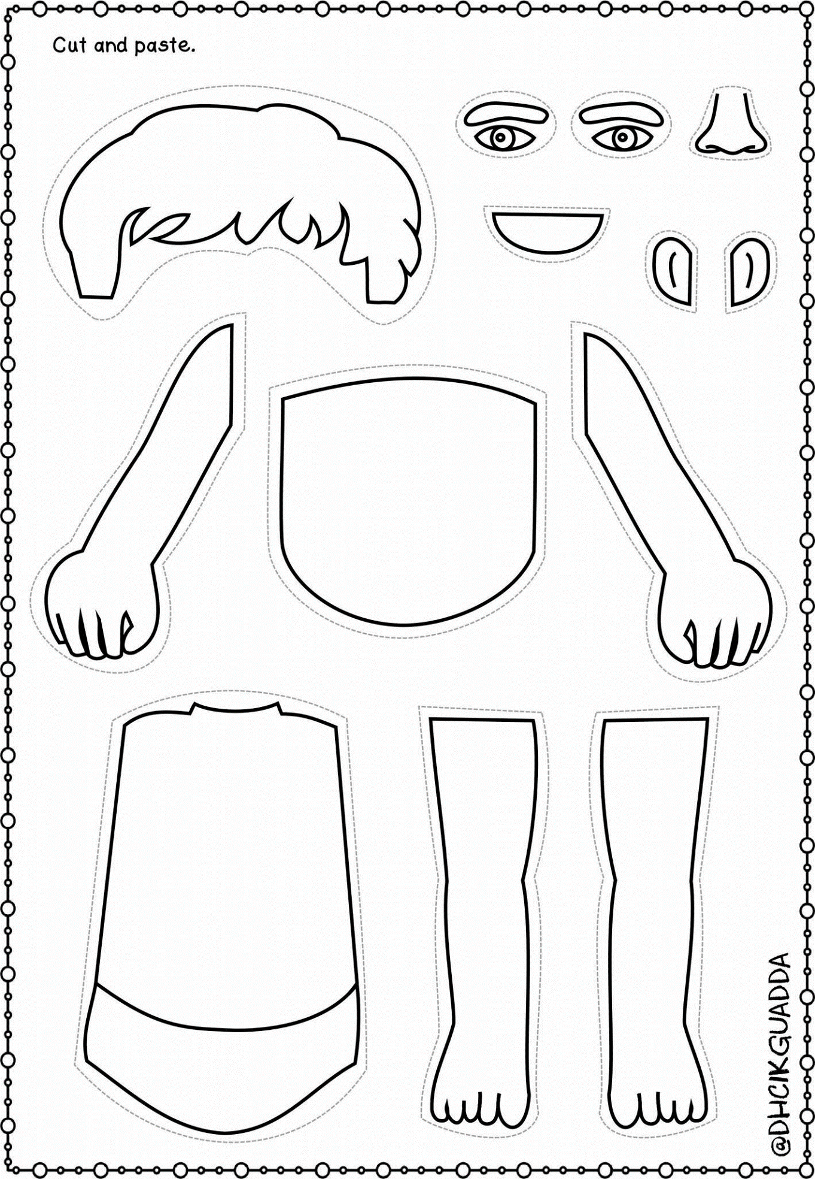
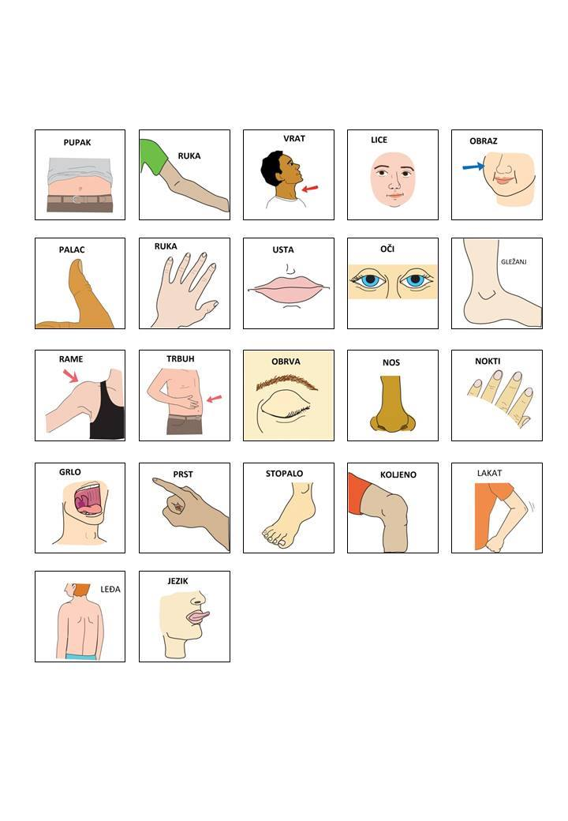
IMENUJTE SVAKI DIO TIJELA I POKAŽITE GA NA SEBI

